1、pip中安装zmail

pip3 install zmail 或pip3 install zmail

2、打开email111，修改邮箱地址和授权码

邮箱地址： 

授权码

(QQ邮箱的话后面pop，smtp那些一般就不用改了)

3、检查邮箱文本提取（这一步记得先运行main.py,可以不开ib客户端，打开也行，账号：xiang0306，密码：xrs15968615418）

查看final.txt中的五个值是否正确

根据具体的邮件信息，保证第一行spk或者bkp

第三行合约名根据邮箱具体内容

第四行输出正确

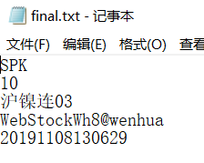

如果显示有问题，修改emailtotxt.py中的chosestring()

打开main_o.txt，查看对应的，然后修改。

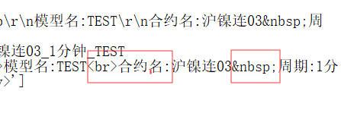提取方式：

设定（举例“合约名”的提取）

w5= '<br>合约名:' w6='&nbsp' ，

然后把w5和w6中间的字符串就保留下来了。

W5和w6具体查看main_o.txt里面的内容修改

4、合约名有变动后的下单

修改mian.py，函数readtoarr() 变量name1和name2，邮件里面的合约名是什么，就往里面填什么

